**课 程 设 计 报 告**

**课程设计名称：**

**课程设计题目**：

院（系）：计算机与信息工程学院

专    业：软件工程

班    级：2014软件工程

学    号：20141105059

姓    名： 陈仔豪

Github网址：[https://github.com/dpill/-](https://github.com/dpill/-" \t "_blank)

指导教师： 朝力萌

完成日期：2016.7.14

**目    录**

第1章  概要设计

**1.1题目的内容与要求**

通讯录是手机中最基本的应用之一，通过通讯录，可以对联系人进行管理。每个联系人要有姓名、电话号码、Email地址、家庭地址等信息。

1.实验目的：在ios环境下使用swift语言编写通讯录。

2.实验要求：通讯录需要具备姓名、电话、地址、邮箱等功能，可以添加、显示、查询、删除联系人。

**1.2总体结构**

主界面

删除

显示

查询

添加

查询联系人

显示联系人

删除联系人

邮箱

地址

电话

姓名

第2章  详细设计

**2.1主模块**

姓名，电话，地址，邮箱：

import UIKit

class ViewController: UIViewController {

var db:SQLiteDB!

@IBOutlet weak var xingming: UITextField!

@IBOutlet weak var dianhua: UITextField!

@IBOutlet weak var dizhi: UITextField!

@IBOutlet weak var youxiang: UITextField!

override func viewDidLoad() {

super.viewDidLoad()

// Do any additional setup after loading the view, typically from a nib.

db = SQLiteDB.sharedInstance()

//如果表还不存在则创建表（其中uid为自增主键）

db.execute("create table if not exists user(uid integer primary key,uname varchar(20),mobile varchar(20),email varcher(20),address varcher(20))")

//如果有数据则加载

initUser()

}

//点击保存

@IBAction func save(sender: AnyObject) {

saveUser()

showAlert()

}

//从SQLite加载数据

func initUser() {

let data = db.query("select \* from user")

if data.count > 0 {

//获取最后一行数据显示

let user = data[data.count - 1]

xingming.text = user["uname"] as? String

dianhua.text = user["mobile"] as? String

dizhi.text = user["email"] as? String

youxiang.text = user["address"] as? String

}

}

func showAlert() {

var alert =

UIAlertView(title:"提示",message:"添加联系人成功",delegate:self,

cancelButtonTitle:"确定" )

alert.alertViewStyle = UIAlertViewStyle.Default

alert.show()

}

//保存数据到SQLite

func saveUser() {

let xingming = self.xingming.text!

let dianhua = self.dianhua.text!

let dizhi = self.dizhi.text!

let youxiang = self.youxiang.text!

//插入数据库，这里用到了esc字符编码函数，其实是调用bridge.m实现的

let sql = "insert into user(uname,mobile,email,address) values('\(xingming)','\(dianhua)','\(dizhi)','\(youxiang)')"

print("sql: \(sql)")

//通过封装的方法执行sql

let result = db.execute(sql)

print(result)

}

override func didReceiveMemoryWarning() {

super.didReceiveMemoryWarning()

}

第3章  调试分析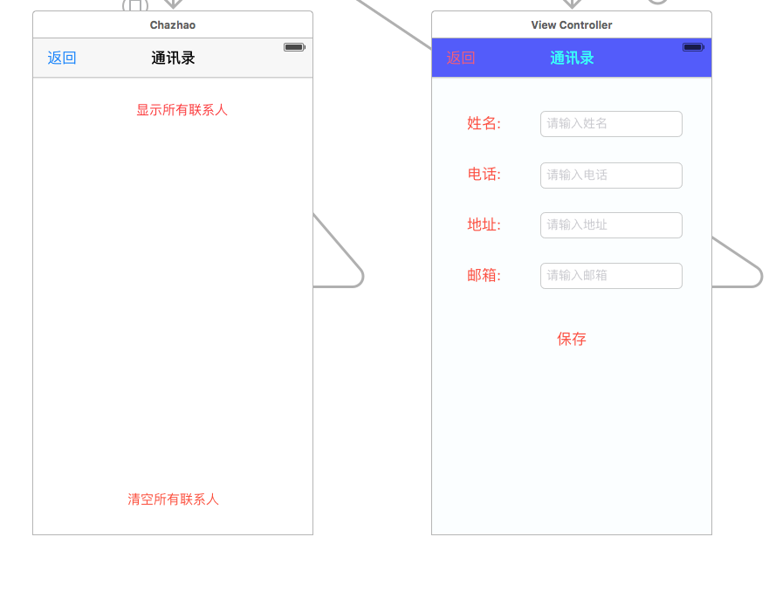

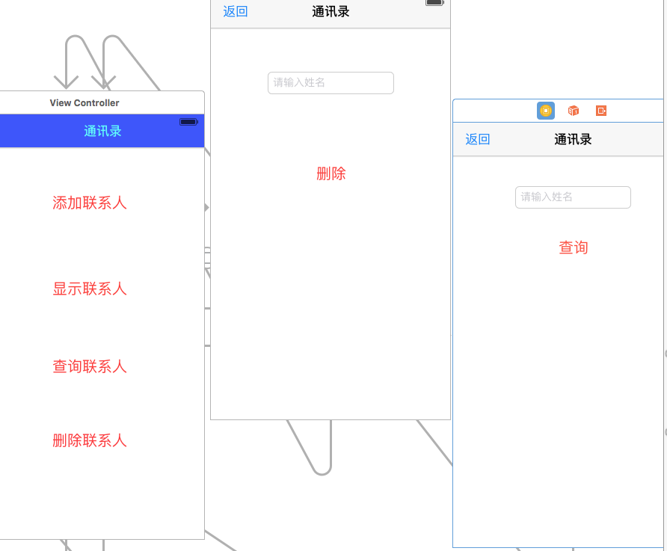

第4章  使用说明与执行结果

运行操作及结果:

**二．课程设计小结**

**在实验中发现——分析——总结的问题有：**

**本次实验和同学一起上网学习，互帮互助，感触良多，通讯录做好后不能运行，发现是没有定义类的问题，然后一不小心把主函数删了，只好重做。**

**参考文献：**

**[1] 严蔚敏,吴伟民.数据结构（C语言版）.北京：清华大学出版社，2007**

**[2] 刘韬，楼兴华.SQL Server2000 数据库系统开发实例导航. 北京:人民邮电出版社，2004.**

**[3] 李红等．管理信息系统开发与应用〔M〕．北京：电子工业出版社，2003.**